ABSORCIÓN Y REFLEXIÓN DEL SONIDO

Hola, espero se encuentren bien junto a sus familias. Esta semana, trabajaremos con la REFLEXIÓN y la ABSORCIÓN DE LOS SONIDOS. Les invito a revisar la siguiente guía. Un abrazo sin virus para Uds.
Un chistecito para alegrar el día:
- ¿Sabes que mi hermano anda en bicicleta desde los cuatro años?
- Mmm, debe ir muy lejos.
SALUDOS

EL SONIDO Y SUS PROPIEDADES
La transmisión del sonido: las ondas sonoras del sonido se propagan en todas las direcciones por un medio material, lo realiza a través de un material sólido, líquido o gaseoso.

Reflexión del sonido: Si ingresas a una habitación vacía y hablas fuerte, o si gritas en las cercanías de una montaña, donde hay grandes paredes de roca, puedes escuchar que el sonido de tu voz se repite, es decir, oyes el eco de tu voz. Esto se debe a que el sonido presenta la propiedad de la reflexión, es decir, cuando las ondas sonoras se encuentran con un obstáculo que no facilita su transmisión, se reflejan sobre su superficie y así son captadas por nuestros oídos. ( Imagen A) | 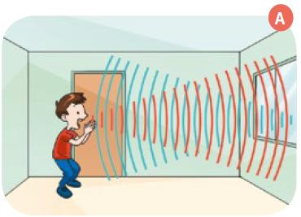

Los materiales que permiten que el sonido se refleje son aquellos que son lisos, no porosos, y totalmente rígidos, capaces de reflejar la mayor parte del sonido:
  El vidrio | 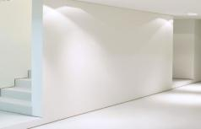  Los muros

Absorción del sonido: Al gritar en una habitación vacía puedes escuchar el eco de tu voz, pero ¿qué sucede si lo haces en una que contiene muebles y sus ventanas cubiertas con cortinas? En ese caso el sonido de tu voz no se refleja totalmente, ya que es absorbido por estos objetos (imagen B). | 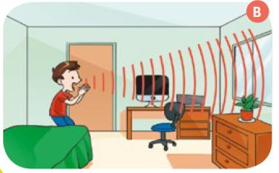

Los materiales que absorben el sonido son aquellos que son porosos, que no son lisos como, por ejemplo:
  Cortinas | 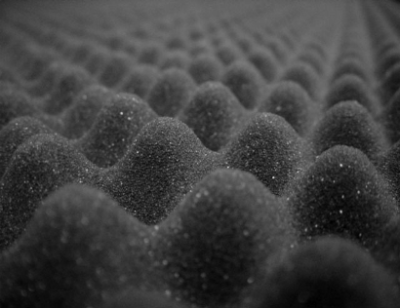  Espuma |   Muebles

ACTIVIDADES
1.- Encuentra las palabras en la sopa de letras y completa las oraciones
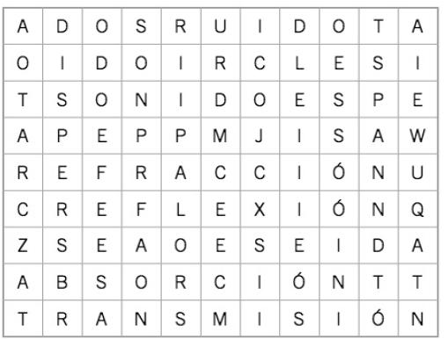

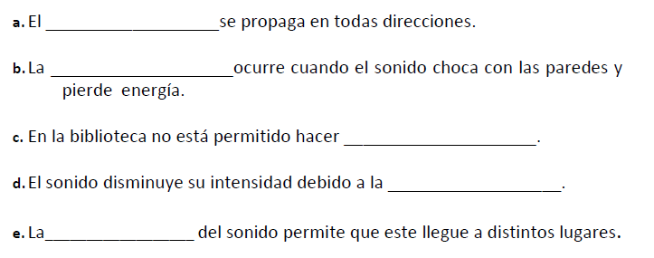

2.- Completa las oraciones con las palabras del recuadro:
